|  |  |
| --- | --- |
| **Logiciel** | **SolidWorks Sustainability** |

SolidWorks Sustainability guide le concepteur vers des solutions plus respectueuses de l’environnement en proposant les valeurs de quatre impacts environnementaux : l’acidification de l’air, l’eutrophisation de l’eau, la consommation en énergie et l’empreinte carbone. Ces impacts sont calculés à partir d’une base de données interne. La présentation suivante est inspirée des articles n°187 et 188 de la revue Technologie.

**Chemin d’accès :**

Outils > Applications SolidWorks > Sustainability

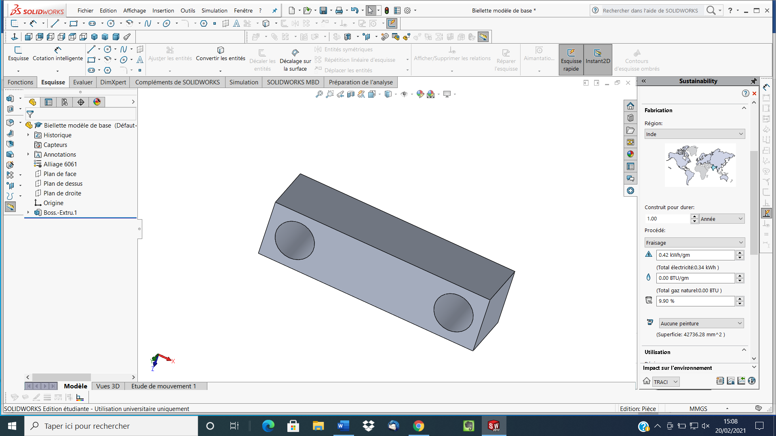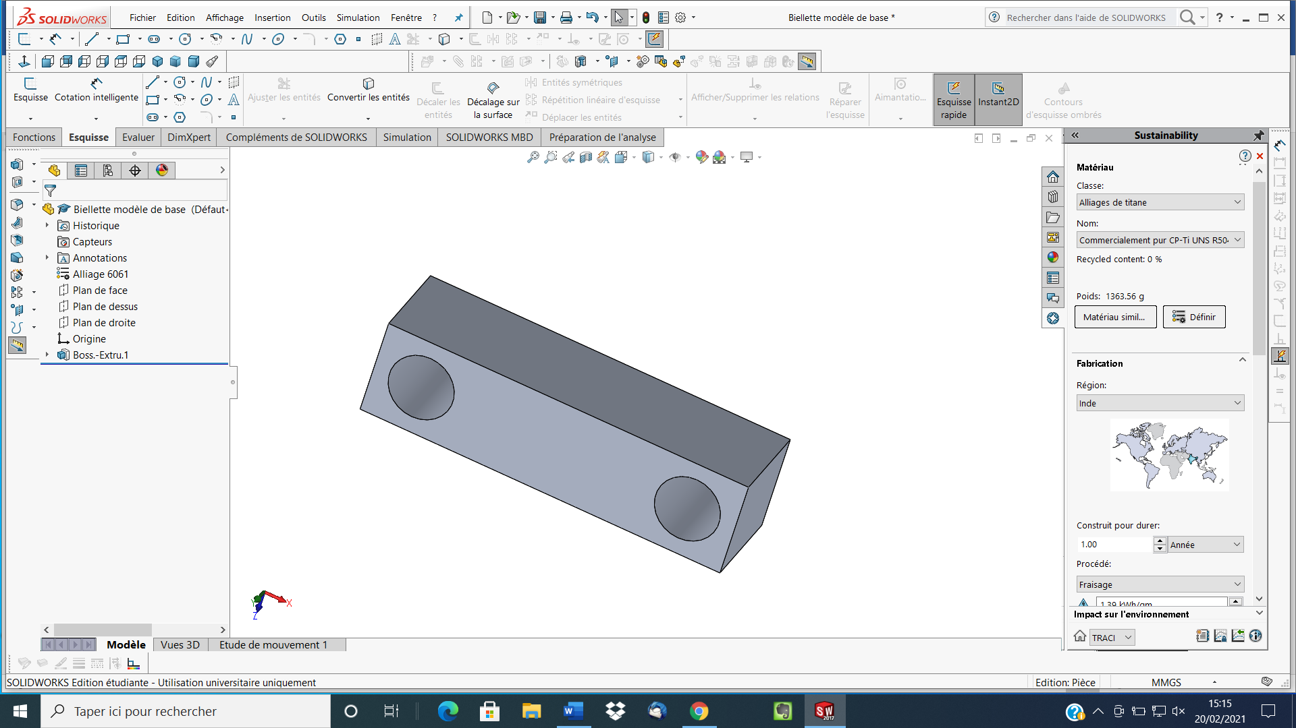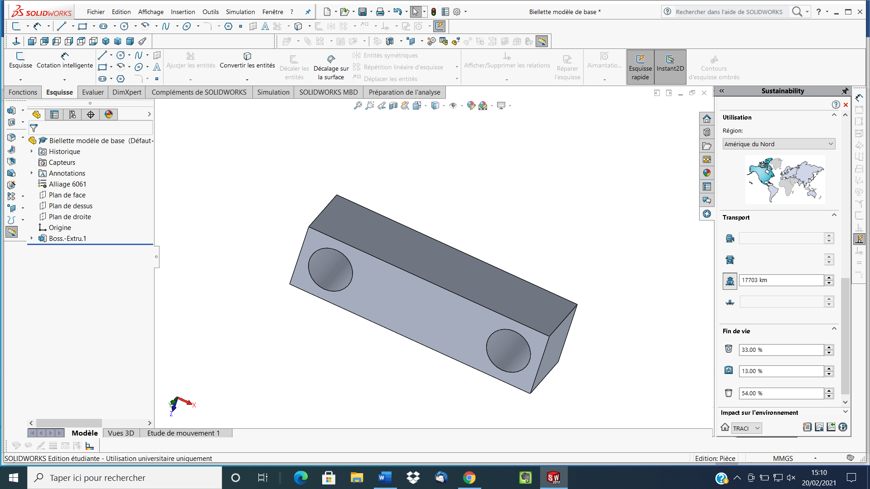

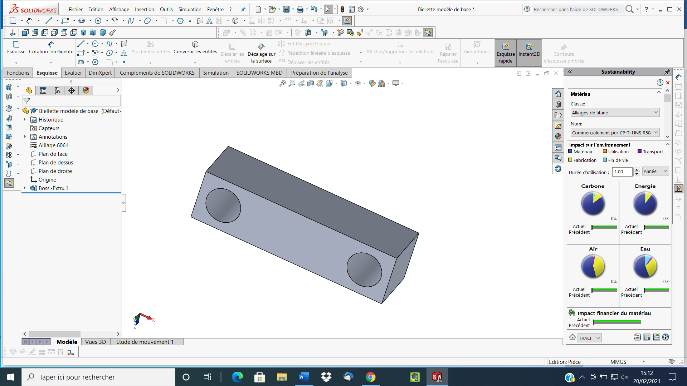

Figure 1 – Menus SolidWorks Sustainability

**Paramètres pour une pièce :**

L’interface logicielle permet d’agir sur l’ensemble des étapes du cycle de vie d’un produit :

- phase matériau : le logiciel utilise le matériau défini dans SolidWorks au niveau de l’arbre de création de la pièce. Il est également possible de sélectionner le matériau de son choix dans la base de données proposée.

- phase fabrication : pour la pièce, l’interface logicielle permet d’indiquer la zone géographique de fabrication et la durée de vie ainsi que son procédé de fabrication.

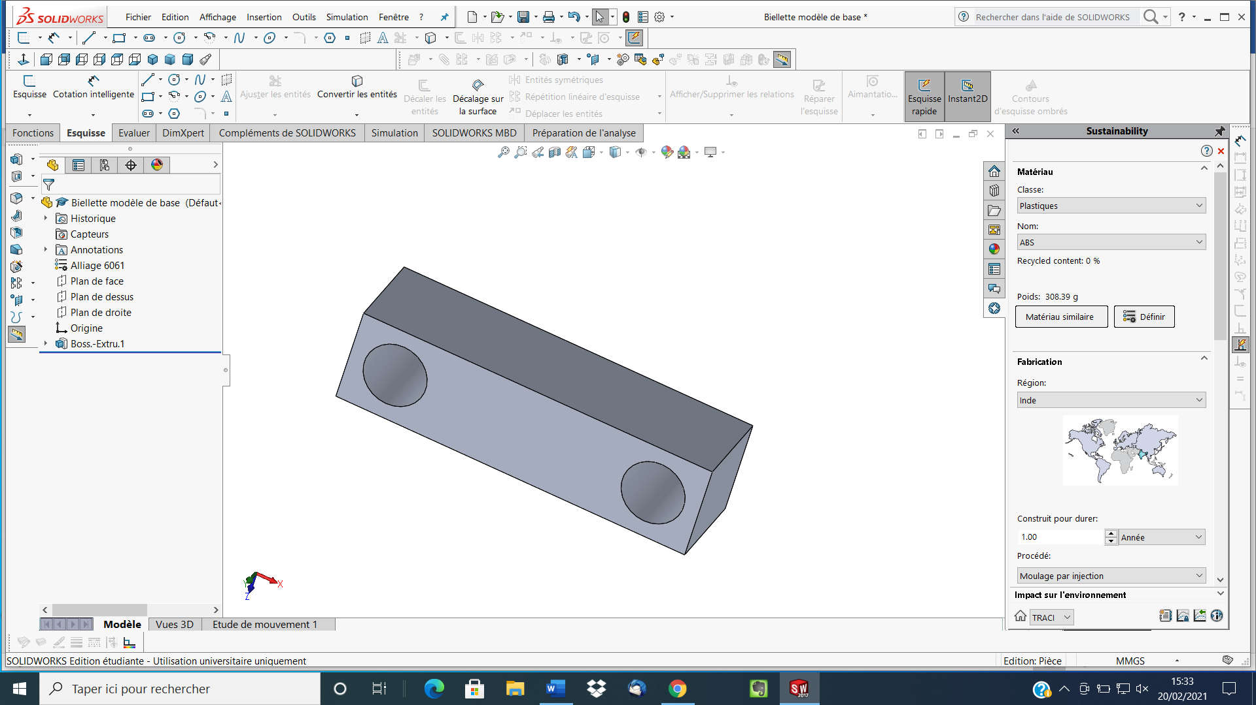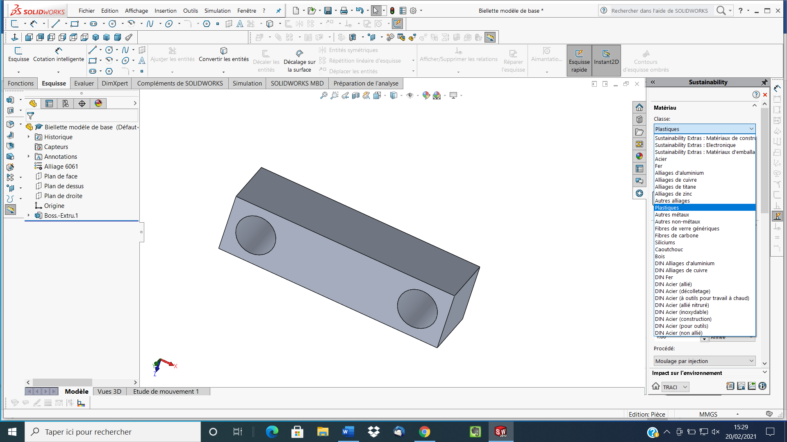

Proportion de matière recyclée

Familles de

matériaux

Matériaux

Poids

de la pièce

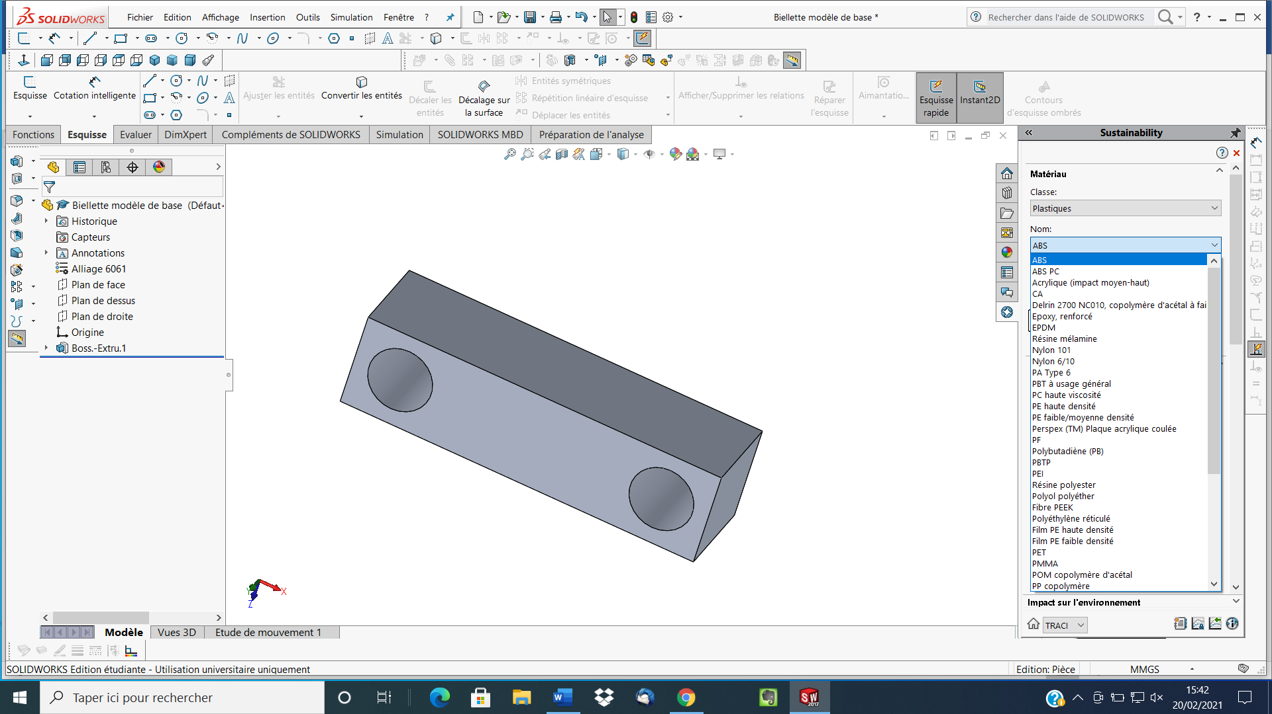

Comparaisons des propriétés avec un autre matériau

Définition d’un matériau sélectionné depuis Sustainability vers SolidWorks

Figure 2 – Fenêtre de choix de matériau

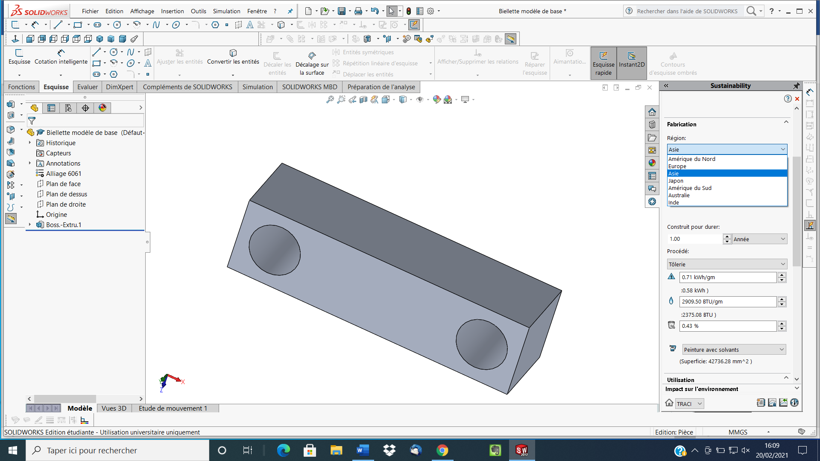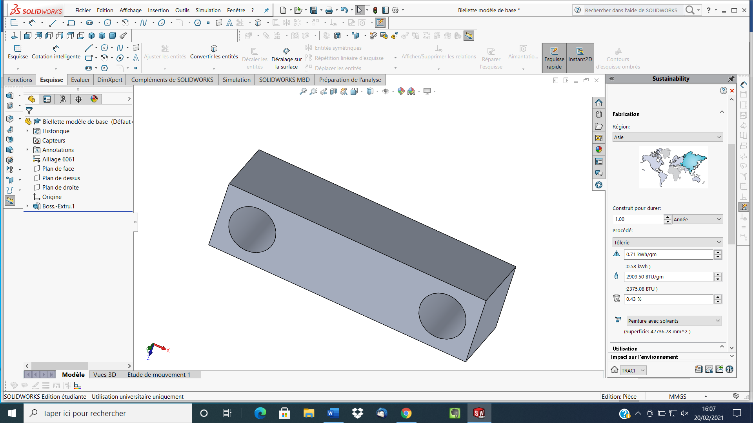

Régions de fabrication

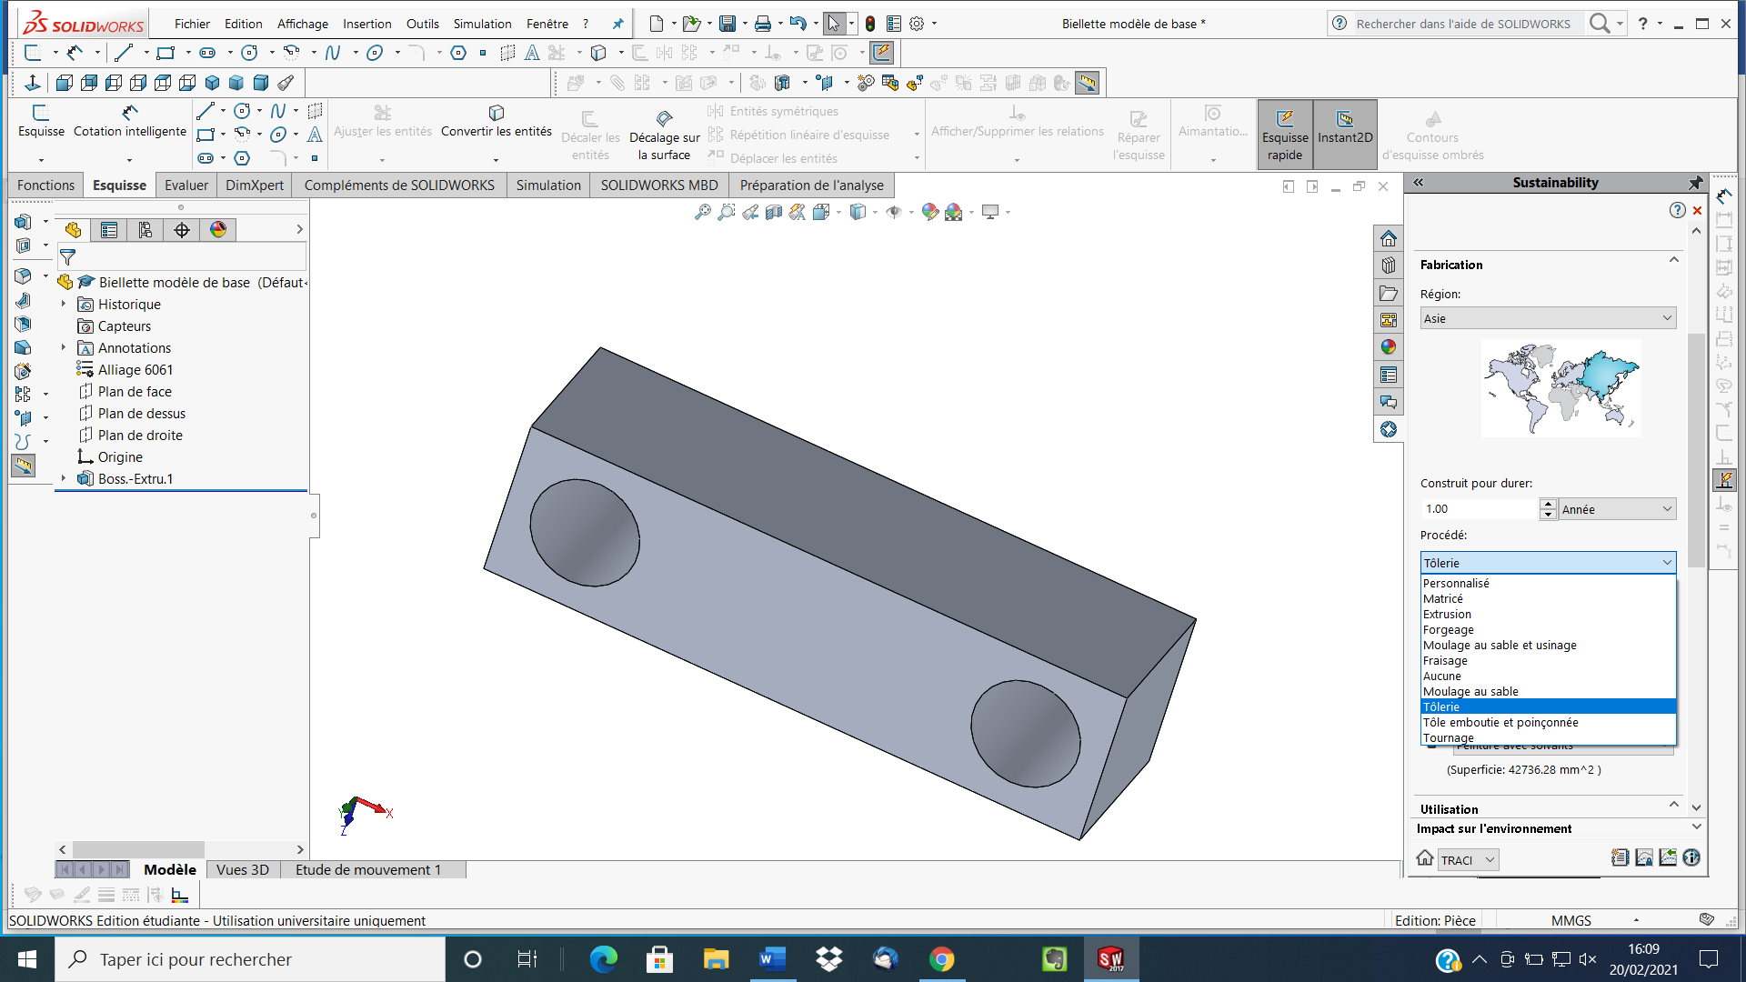

Durée de vie de la pièce

Procédés de fabrication en lien avec le matériau choisi

Mix énergétique (électricité + gaz) et taux de rebut moyens en fonction du procédé de fabrication

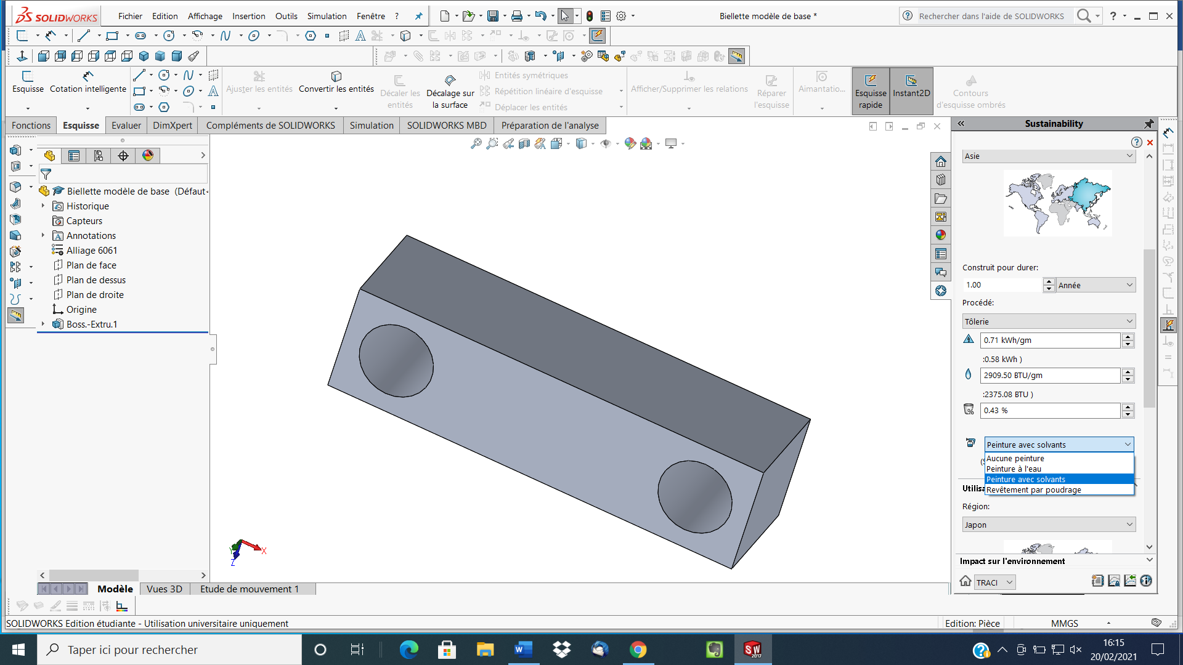

Caractérisation du type de peinture

Figure 3 – Fenêtre des paramètres de fabrication

- phases utilisation, transport et fin de vie : après avoir sélectionné la zone géographique d’utilisation, le logiciel propose, à partir de sa base de données, un type et une valeur moyenne pour les phases de transport et de fin de vie (données modifiables). Le logiciel propose des valeurs moyennes sur trois processus de fin de vie : recyclage, incinération et mise en décharge (la somme de ces trois processus est égale à 100 %). Enfin, il est possible de renseigner la durée d’utilisation de la pièce (différente de la durée de vie).

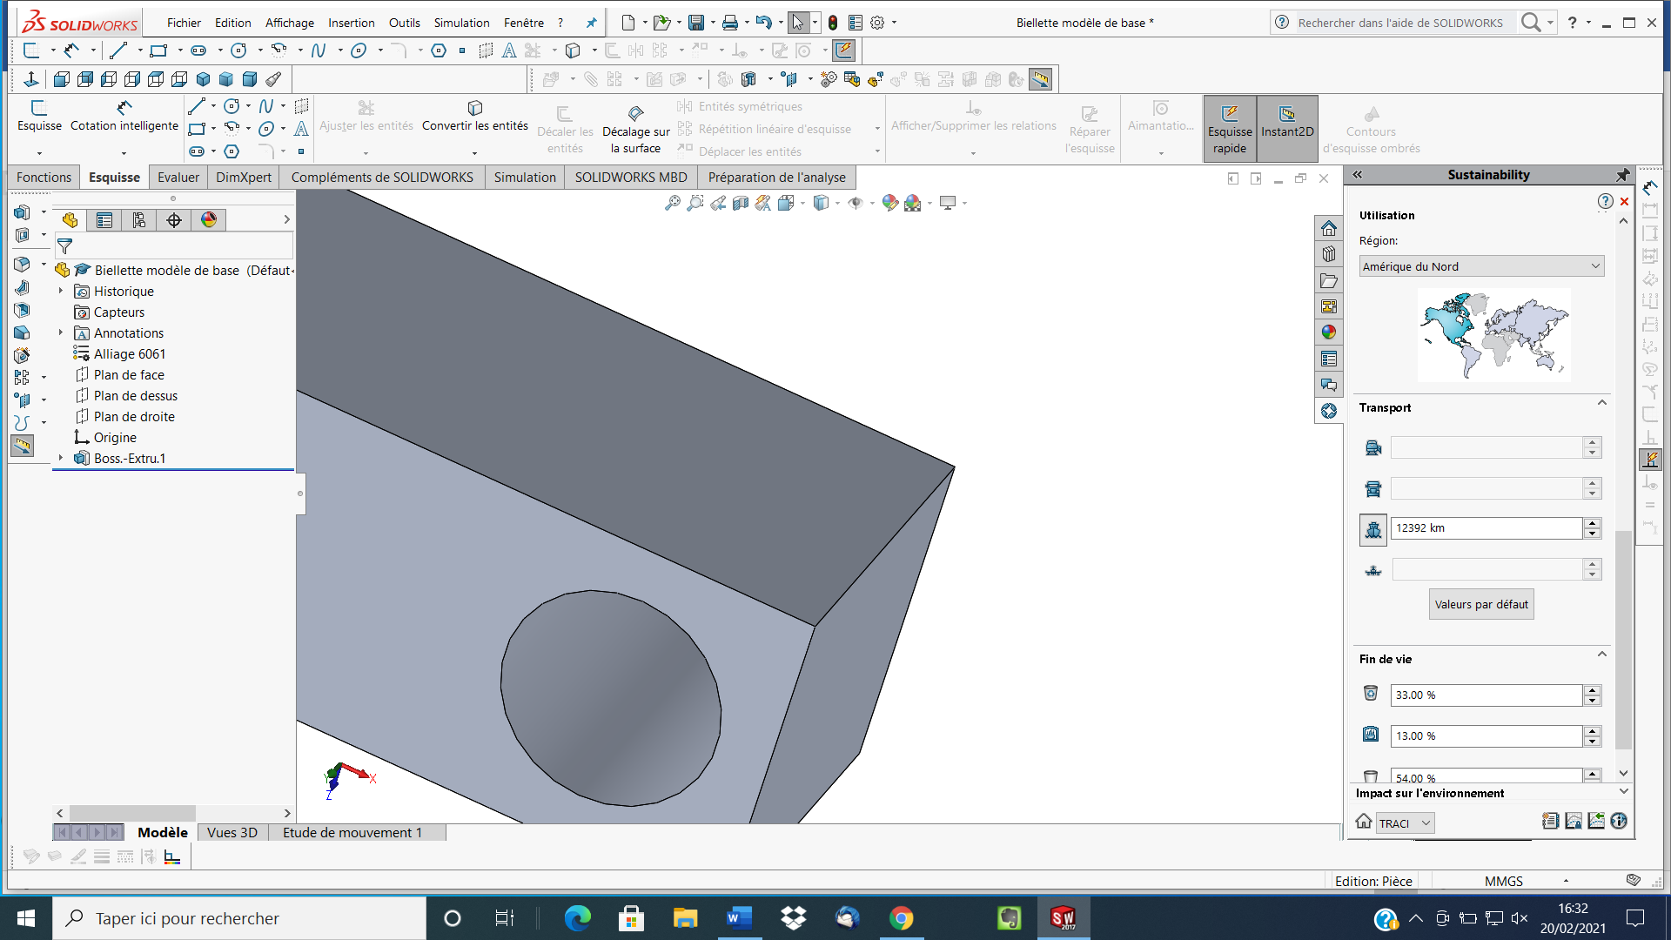

Distance entre l’usine de fabrication et le lieu d’utilisation

Pour une fabrication en Asie et une utilisation en Amérique du Nord, Sustainability propose par défaut un transport par bateau sur une distance moyenne de 12 392 km

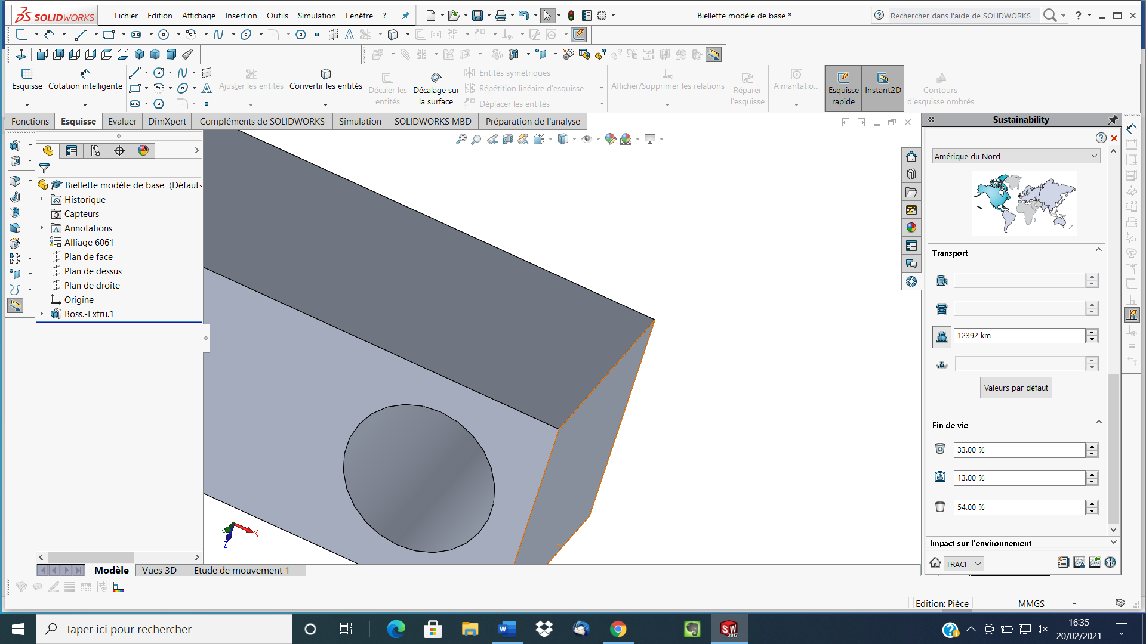

Statistiquement, en Amérique du Nord, 33 % des pièces sont recyclées, 13 % sont incinérées et 54 % sont mises à la décharge (valeurs indépendantes du matériau)

Figure 4 – Fenêtre des paramètres d’utilisation, de transport et de fin de vie

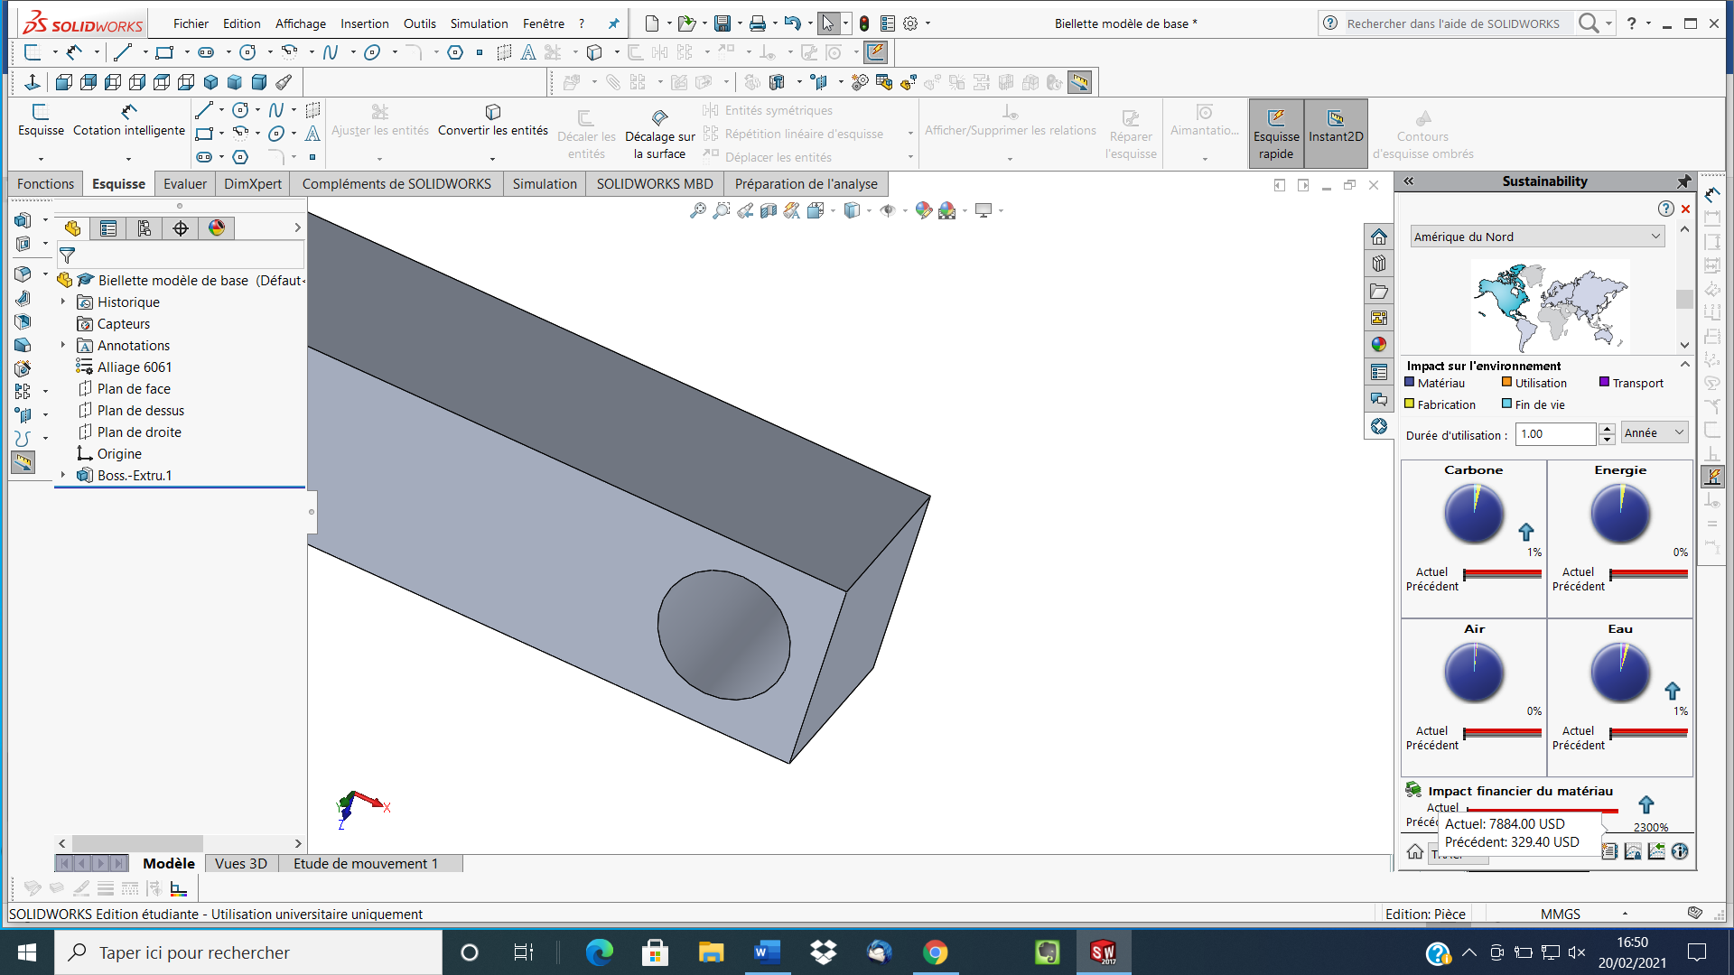

Figure 5 – Paramétrages de la durée d’utilisation

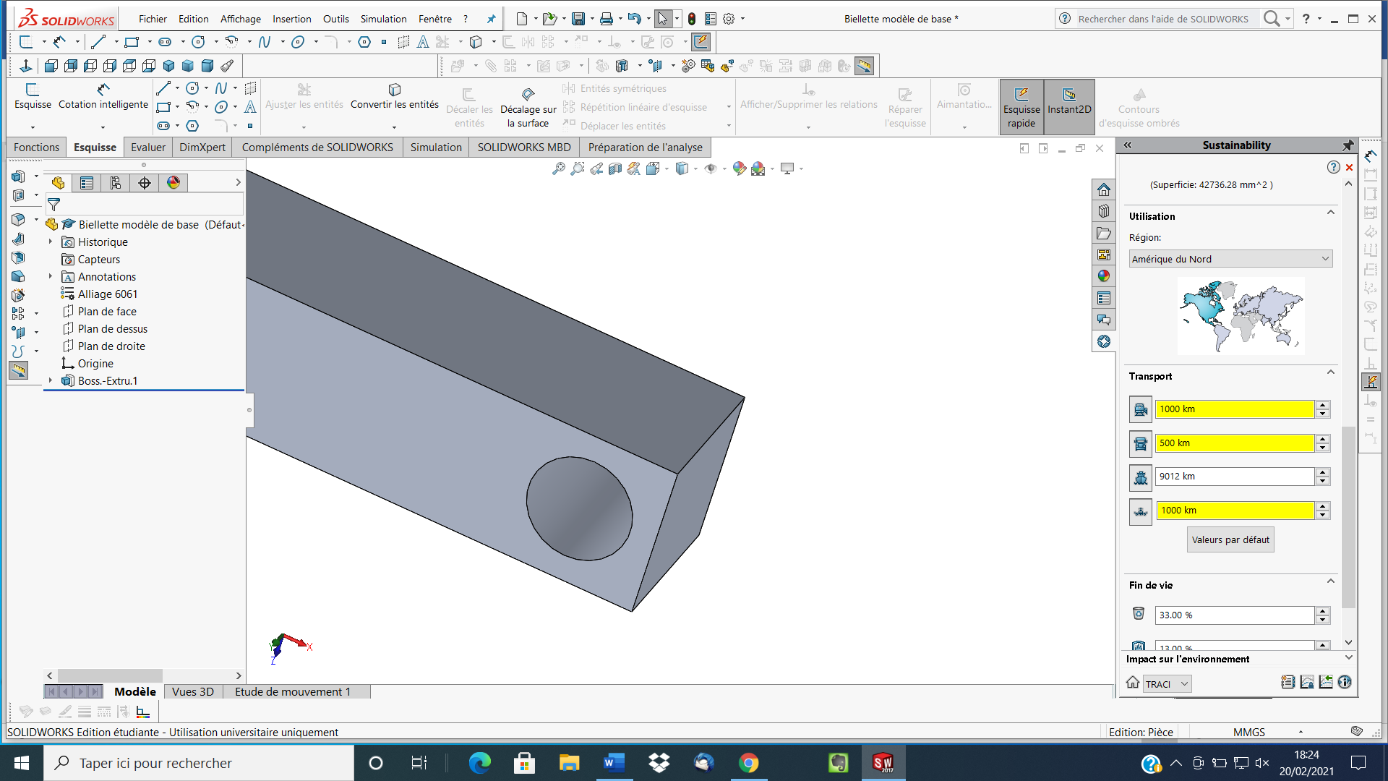

La distance de transport peut être détaillée (ferroviaire, routier, maritime et aérien)

Figure 6 – Paramétrage du mode de transport

**Visualisation des impacts environnementaux :**

La partie visualisation des résultats est située dans la partie inférieure de l’espace de saisie. Ce tableau de bord est composé de trois zones :

- la légende qui permet d’identifier la part des phases du cycle de vie sur chaque impact. Une définition de chaque phase apparaît sous forme d’info-bulle lorsque l’on passe le pointeur sur le nom de la phase du cycle de vie.

- les résultats qui permettent de visualiser, sous forme de camembert les répartitions des phases du cycle de vie pour chaque impact, ainsi que l’impact financier de la pièce.

La fenêtre des résultats est interactive avec le pointeur. En se déplaçant sur le graphique, il est possible de connaître soit la valeur de l’impact avec le pourcentage pour chaque phase soit la valeur globale. Un clic sur la zone graphique de l’impact permet de changer de type de graphique et d’obtenir un histogramme complet de l’impact.

- la barre de commande qui permet de sélectionner la méthode de calculs des impacts environnementaux, de définir des références, d’éditer des rapports ou de comparer des impacts.

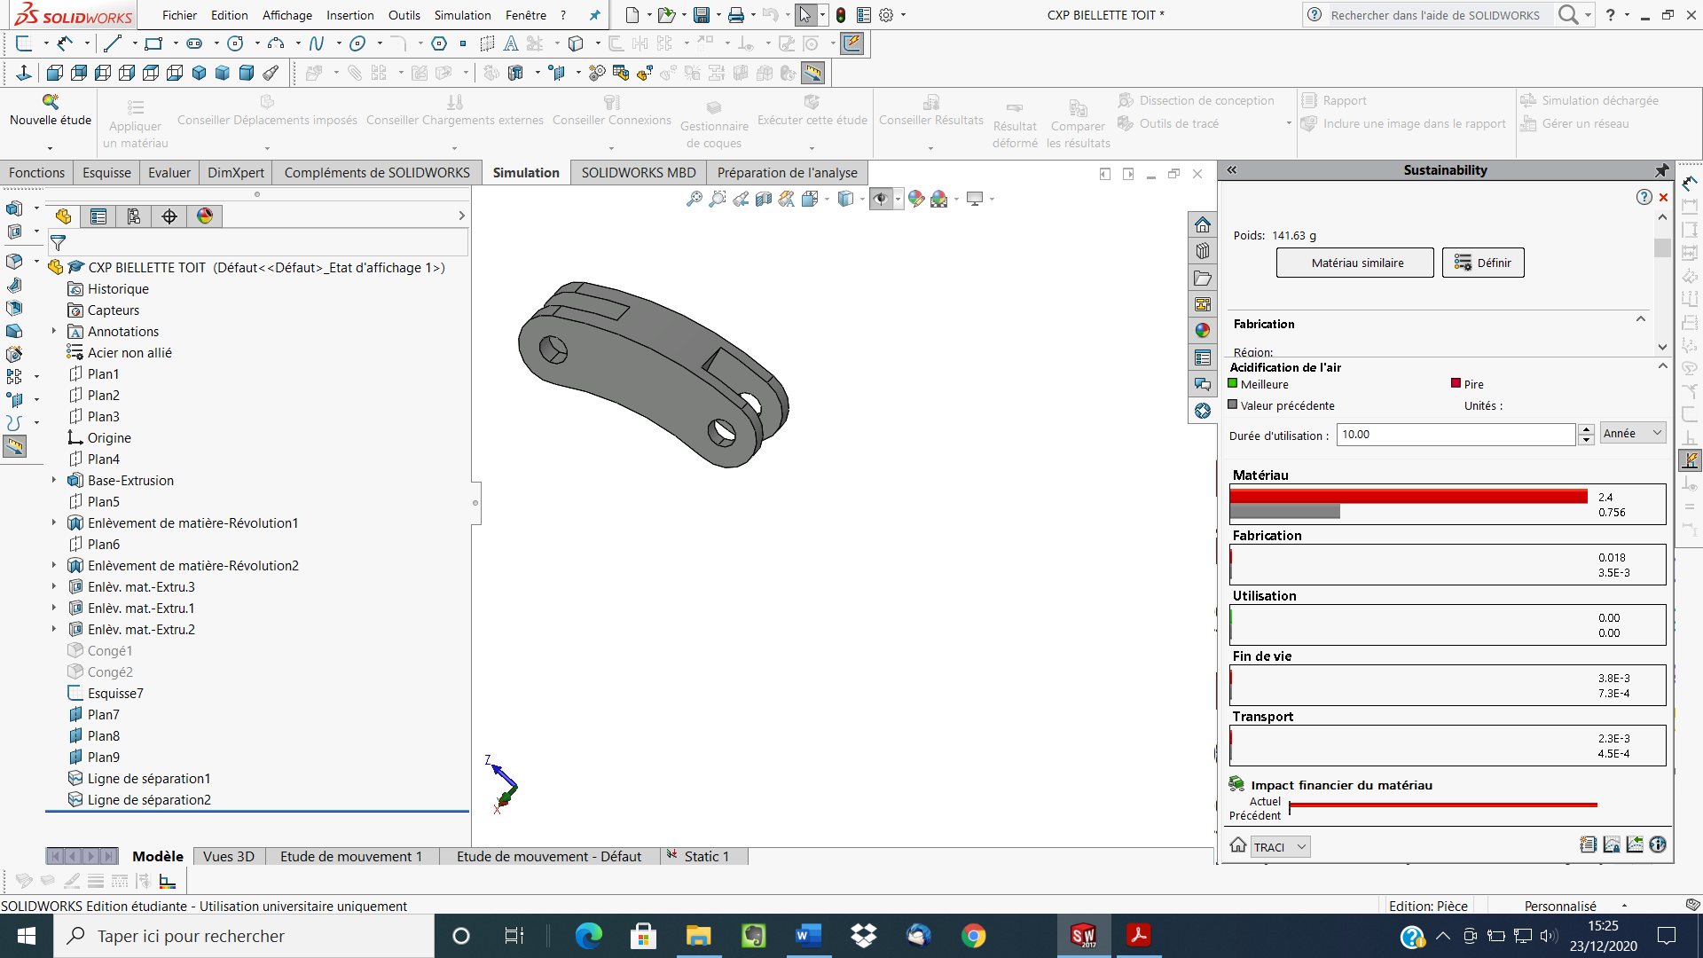

c

e

b

d

a

a - Accueil, permet de revenir à la présentation générale des impacts environnementaux.

b - Permet de choisir la méthode de calculs des impacts, CML ou TRACI.

c - Permet d’éditer un rapport environnemental sur l’étude en cours dans un fichier Word.

d - Permet de définir une référence en termes de valeur des impacts. Le bouton de gauche définit une référence avec l’étude en cours, tandis que le bouton de droite importe une référence d’un autre assemblage ou d’une autre pièce.

e - Propose un lien vers un espace internet permettant d’exprimer les valeurs des impacts trouvées dans d’autres unités.

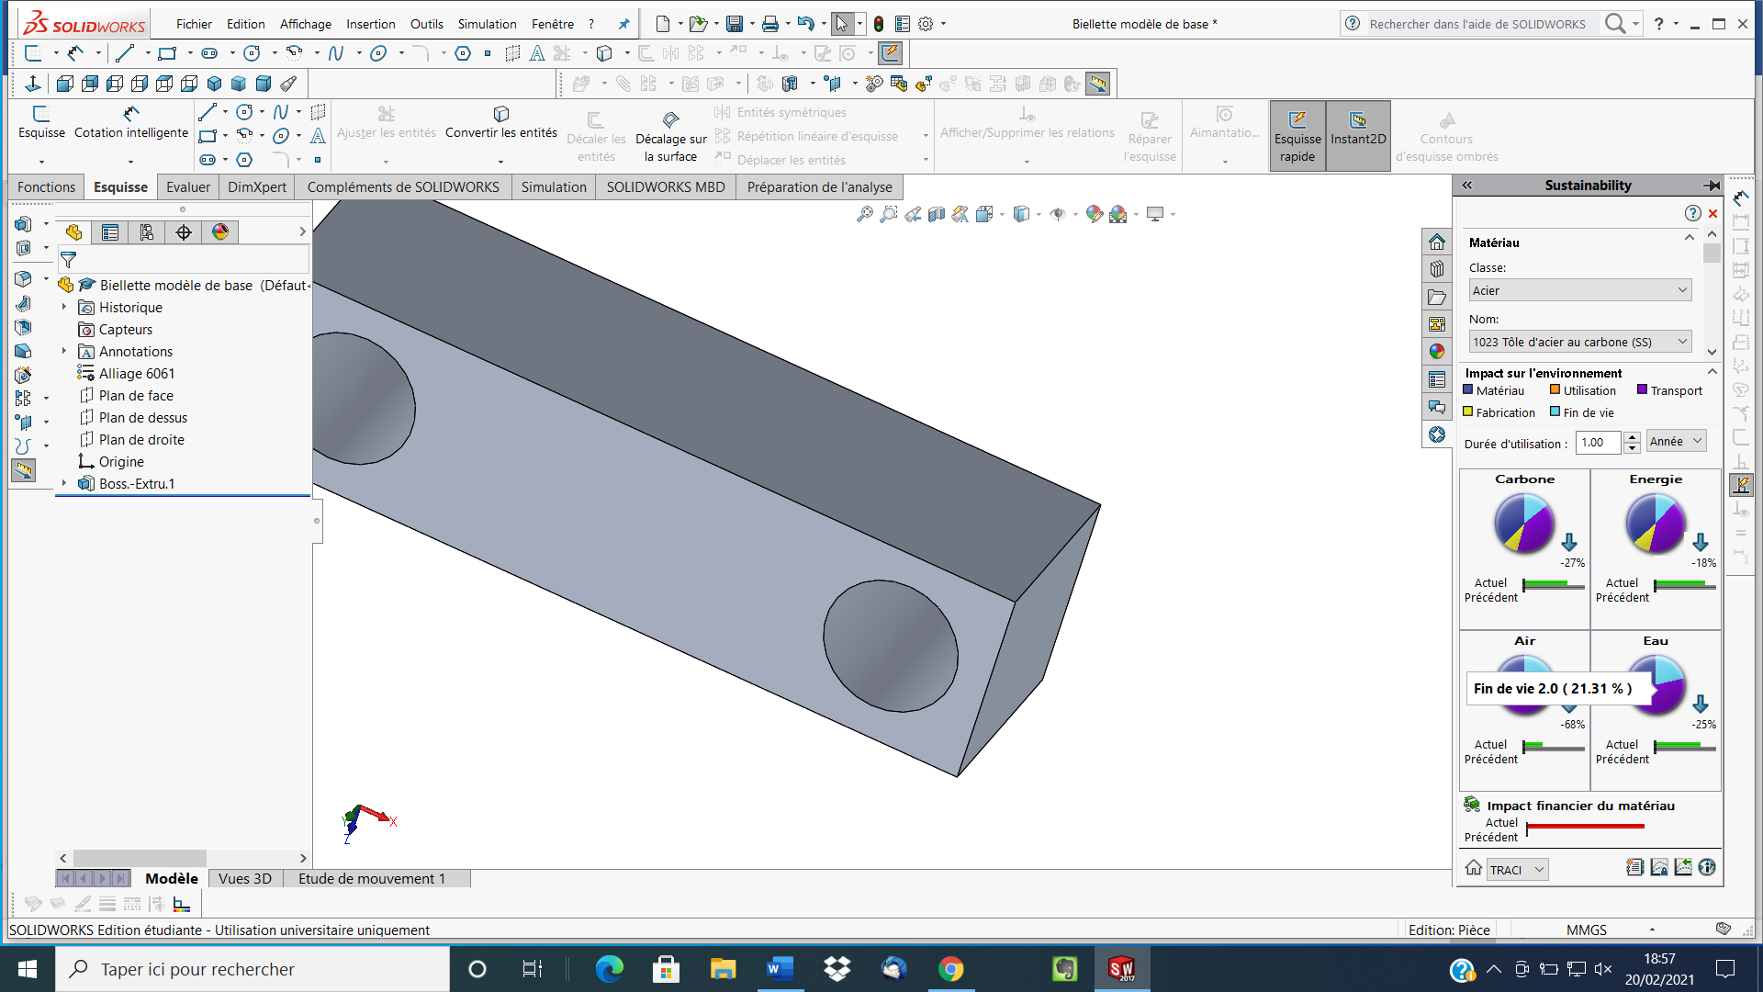

Légende

Résultats

Détail d’un impact

Barre de

commande

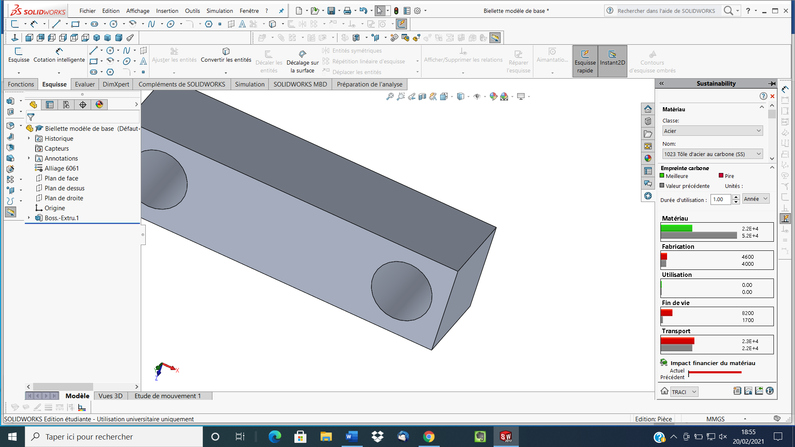

Informations accessibles via le pointeur de la souris

La couleur rouge ou verte de la barre supérieure indique une amélioration ou une dégradation de la valeur d’impact par rapport à l’évaluation précédente

Figures 7 et 8 – Visualisation des résultats